Муниципальное автономное учреждение дополнительного образования
Одинцовский Центр эстетического воспитания

Методическая разработка

«Рациональный метод игры на гитаре на начальном этапе обучения»

Автор-составитель:
Гуров Алексей Геннадьевич
педагог дополнительного образования

г. Одинцово 2022

ПРИНЦИП ФУНКЦИОНАЛЬНОГО НАПРЯЖЕНИЯ
Внешне хорошее исполнение выглядит так, как будто происходит безо всяких усилий. С одной стороны это абсолютно верно. С другой - это настолько обманчиво, что ошибка легко обнаруживается при первой же попытке объяснить причину. Одно из самых распространенных, заблуждений касается РЕЛАКСАЦИИ. Ценность релаксации - одна из тех истин, которые принимаются на веру, без доказательств. В общем смысле релаксация означает свободу от скованности, напряжения, дискомфорта. Например, при сидении на стуле релаксация - это отсутствие болевых ощущений и скованности корпуса. В спортивных соревнованиях это означает плавность и силу различных форм движения, как и при исполнении музыки. Когда мы следим за выступлением крупных мастеров, мы отмечаем, что их искусство выражается в спонтанном проявлении энергии и вдохновения, и воспринимаем это как продукт раскованности сознания и организма. В определенном смысле так и есть. Но затем мы приходим к выводу, что для достижения определенного результата мы должны строить нашу технику на основе различных приемов релаксации как психической, так и физической. Мы стараемся расслабить мышцы наших кистей, рук, пальцев. Здесь-то мы и совершаем ошибку. В повседневной жизни состояние, когда суставы бездействуют и мышцы лишены напряжения, можно наблюдать лишь при потере сознания. Когда же мы играем на любом Инструменте, происходит постоянное сокращение мышц для передачи энергии струнам. Более того, это сопровождается затратами умственной энергии. Мышечной и нервной энергии тратится все больше и больше по мере усиления, ускорения или усложнения исполняемой музыки. Образ пианиста-виртуоза на сцене связан не только с отсутствием напряжения, но несмотря на это, в недавнем прошлом в фортепианной педагогике ТЕОРИЯ РЕЛАКСАЦИИ была весьма популярной. Невзирая на ее прилично подмоченную репутацию, зачастую высшее исполнительское мастерство связывается с релаксацией. Происходит подмена причины следствием. Высказывание крупного фортепианного педагога Арнольда Шульца вносит ясность в эту запутанную проблему.
Как слово РЕЛАКСАЦИЯ приобрело столь невиданно широкое распространение в современной педагогике? Думаю, что лучшее объяснение этого явления кроется в неправильном понимании смысла высококоординированного движения... А это такое движение, при котором выполняются определенные механические требования с наименьшими затратами физической энергии. Такая экономия энергии является результатом хорошей координации, а не наоборот. Школа фортепианной техники, основанная на релаксации, ошибочна потому, что подменяет причину следствием и объясняет хорошую координацию экономией энергии. Это типичная ошибка. Справедливость этого высказывания сохраняется не только для фортепиано, но и для, гитары. Подобную же точку зрения, но в более лаконичной форме, выражает в своем блестящем трактате игры на виолончели Герхард Манел: "Раскованность это скорее не причина, а следствие правильной формы движения". Итак, правильно понятая релаксация - очень важный, но бессознательный, побочный продукт упорядоченных, продуманных занятий. Поскольку вся музыка основана на циклическом чередовании напряжения и спада, то эта цикличность и должна служить основным механизмом создания музыки. Изучение того, где и как возможны и уместны расслабления в музыке, служит источником реализации музыкальных способностей. Но реализация этой музыкальности в виде релаксации невозможна без особого, детального мышечного контроля. Было бы большим упрощением считать, что все формы напряжения вредны. Некоторые из них абсолютно необходимы при игре в любой форме, другие - для дальнейшего усовершенствования техники. Эти различия неизбежны. Вообще говоря, поскольку не существует исполнения без напряжения, то проблема в целом может быть лучше понята в сравнении функционального или сознательного и дисфункционального или бессознательного напряжения.
БЕССОЗНАТЕЛЬНОЕ НАПРЯЖЕНИЕ
Бессознательное или дисфункциональные формы напряжения в основном совершаются без волевых усилий, а поэтому с большим трудом поддаются контролю в виде простых команд расслабиться. Бессознательное напряжение происходит либо из-за страха во время выступления, т. е. по причинам чисто психическим, либо из-за излишней мышечной деятельности, т. е. по причине - физиологической. Бессознательное напряжение последнего типа проявляется в простых, зримых формах. Например, в неуклюжести позы или движений. Сюда относится подъем плеча, обычно правого, скрючивание или вытягивание мизинца, крыловидное отведение левого плеча. В правой руке - это плоская ладонь, "косые" пальцы, то и другое. Подпрыгивание правой кисти. В левой - излишнее давление большого пальца, лишняя закругленность запястья, порывистые, судорожные движения. Сюда же входят экстравагантные движения, такие как гримасы, стиснутые зубы, наклон корпуса, отстукивание ногой ритма. От них можно избавиться путем концентрации внимания или же выработки новых навыков и привычек взамен старых. Наиболее вредный вид напряжения, по происхождению полностью психологический, - это сценический страх провала. Независимо от того, что аудитория может состоять из одного учителя или целой толпы, слабые нервишки отражаются не только на сознании страха. Давление в груди, прерывистое дыхание, нарушение циркуляция крови и отсюда похолодание пальцев и дрожь в кистях - это внешние проявления страха. Это тоже вид напряжения, но несознательного. Но сценический страх возникает не только из боязни провала. Если б так было, многие великие артисты остались бы без работы. После 50 лет концертной деятельности Артур Рубинштейн признается, что каждый раз перед выходом на сцену испытывает нервный шок. Между тем определенное возбуждение повышает эффективность выступления. Панический ужас охватывает исполнителя, если страх провала сочетается с предчувствием его неминуемости. Эти чувства наслаиваются на неуверенность при подготовке, что с дьявольской цепкостью сохраняется в подсознании и вырывается наружу. Способ избежать ловушки - добиться уверенности при подготовке. Это одна из глубоких истин в музыкальной педагогике - постоянный контроль над чувствами и ощущениями. В свою очередь определенные формы координации вырабатываются сначала путем взаимодействия сознания, физических ощущений и музыкально-звуковых представлений.
ПОСАДКА
Мнение, что основным источником функционального напряжения является посадка, может показаться маловероятным. Помимо очевидной необходимости обеспечить необходимую опору для инструмента, с какой еще точки зрения можно рассматривать посадку? Чаще всего следует ответ - просто для достижения покоя как физического, так и психологического. Убедительным доводом служит пример Сеговии - его посадка удобна физически: в ней сочетаются подвижность и устойчивость. Возникает новый вопрос: в чем причина и каков результат? Здравый смысл подсказывает, что нельзя опираться просто на авторитет даже такого мастера, как Сеговия. Кроме того, существующие варианты стандартной позиции плюс более-менее значительные отклонения от нее со стороны артистов, чье мастерство не вызывает сомнений, позволяют предположить, что ценность любого положения гитары определяется тем, насколько полно удается передать и сфокусировать энергию и внимание исполнителя во время игры. Другими словами, "хорошая" позиция - более активная, чем пассивная. Поэтому лучше говорить не о расслаблении или покое, а о том, чтобы более точно уравновесить усилия. Любая позиция должка создавать исполнителю ощущение достаточной стабильности инструмента. Основная "классическая" посадка, предусматривает ЧЕТЫРЕ ТОЧКИ ОПОРЫ: грудь, верхняя часть левого бедра, внутренняя сторона правого бедра и правое предплечье. Хотя в других посадках осуществляется всего лишь три точки касания, очень важно установить, почему многие исполнители предпочитают "классическую". Причина в том, что такая посадка отличается большей симметричностью корпуса, чем другие. Обратите внимание, что у хорошего исполнителя центральное положение инструмента по отношению к торсу влечет за собой почти идентичное расположение правой и левой кисти, локтей, колен, одинаковые углы, образованные локтями и коленями. В этой позиции ноги служат активной опорой. Левая вытянута вперед, правая отведена в сторону с опорой на пальцы. Левое бедро образует с корпусом такой угол, чтобы создать захват инструмента. Правое бедро создает инструменту стабильность уравновешивая давление правой руки. Внешне более привлекательна позиция, когда ноги не слишком раздвинуты. Другое преимущество общепринятой классической посадки состоит в удобстве пользования грифом. Это позволяет гитаристам концертного класса применить еще два других усовершенствования. Первое - это небольшое отклонение грифа влево от линии корпуса, что упрощает игру из-за приближения грифа к корпусу.
Приходят ко мне как и люди, которые гитару в руках вообще никогда не держали, так и те, кто уже успел поднабраться знаний и опыта с помощью ютюбов и тематических сайтов. И вот с этими последними обычно тяжелее всего, поскольку они, насмотревшись роликов от таких же самоучек, которые вчера также открыли ютюб (круговорот самоучек в ютюбе), уже привили себе привычку играть неправильно (а переучиваться всегда сложнее, чем научиться чему-то с нуля). И о самых распространенных ошибках в постановке рук, которые мне приходилось видеть, и пойдет речь.
Когда начинаешь человеку указывать на то, что делает он что-либо не совсем корректно, то в большинстве случаев следует вопрос: "А почему нельзя играть как удобно?". Да, конечно, можно! Никто не запрещает вам играть так, как удобно вам. Но имейте ввиду, что если вы только-только взяли в руки инструмент, схватили его как придется и решили, что это для вас - самая удобная позиция, то в дальнейшем вы можете столкнуться с некоторыми трудностями. Одно дело - просто сесть с гитарой и перебирать три аккорда, и совсем другое - играть быстрые соло, классические и около классические произведения, аккорды, сложнее Am-Dm-E и т.д. То есть, если вы хотите развиваться как гитарист, то неправильная постановка рук способна вам в этом помешать и доставить кучу неудобств.
Начнем с левой руки и самой распространенной ошибки (хотя в некоторых случаях такая постановка допустима, но менее утрировано, чем она получилась у меня на фото. Это случаи, когда не нужна растяжка и все четыре пальца руки. То есть это игра аккордами без баре):
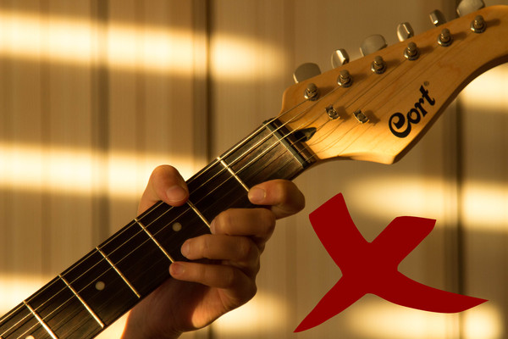
Большой палец, конечно, не так сильно у большинства заваливается на гриф, но и такую постановку а-ля "держу лопату" я тоже встречала неоднократно. Преимуществом такого подхода является то, что намного проще глушить струны, которые звучать не должны в нужный момент.
В чем недостатки такого подхода к игре?
1. Отсутствие растяжки. Чем больше большой палец вылазит из-за грифа, тем растяжка меньше. Соответственно, все, что вы сможете сыграть таким образом должно находится в пределах трех ладов и пары струн.
2. Уменьшение подвижности мизинца. Вообще, многие недооценивают мизинец. Некоторые с ужасом смотрят на меня, когда в первый же день их просишь сыграть пару нот этим пальцем: "А что, еще и мизинцем играть надо? о_О" А мизинец, между прочим, тоже палец. Им тоже можно многое зажать. Еще он сильно пригождается, когда надо совершить быстрый и большой скачок на несколько ладов или с первой струны на шестую, например. Хоть мы мизинцем в повседневной жизни и не пользуемся, для гитариста он также незаменим, как и остальные три пальца левой руки. Если его тренировать, постоянно использовать в игре, то он перестает быть таким слабым.
Убирая большой палец левой руки за гриф, мы избавляемся от этих главных недостатков и получаем бОльшую подвижность пальцев и растяжку.
Выглядит это примерно следующим образом:
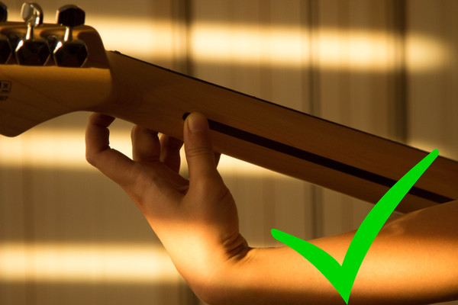
Как видите, у меня здесь появился такой уголок в кисти. Это, вобщем-то, тоже не очень хорошо, так как перекрываются некоторые сосуды. Чтобы убрать такой угол, достаточно поднять повыше гриф. Но вполне можно играть и так.
Теперь про остальные пальцы. Вот так они должны располагаться на грифе - рядом с порожком (некоторые учат зажимать струну по середине лада и это ошибочно, ибо таким образом повышается вероятность испортить звук), смотрят в гриф (так у них появляется больше силы в нажатии на струну):
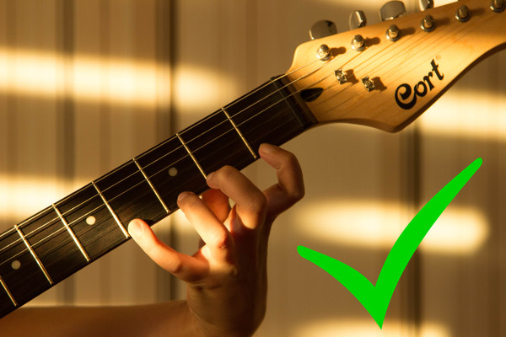
Чтобы поставить свою левую руку на место, можно играть гаммы и всяческие вариации упражнения "Паучок" с одним условием - все пальцы как можно дольше остаются на струнах, желательно, до перехода на следующую струну их все держать. Вот в паучке должно получится что-то похожее на то, что у меня на фото, только на каждой струне. Если кто не знает, как выглядят гаммы и паучок, и ему лень гуглить, то выложу табы в комментарии, а то это довольно обширная тема, стоящая отдельного поста.
Основные моменты, связанные с положением левой руки мы разобрали. Теперь переходим к правой руке.
Самая распространенная ошибка в положении правой руки выглядит следующим образом (рука прижимается к гитарному корпусу):
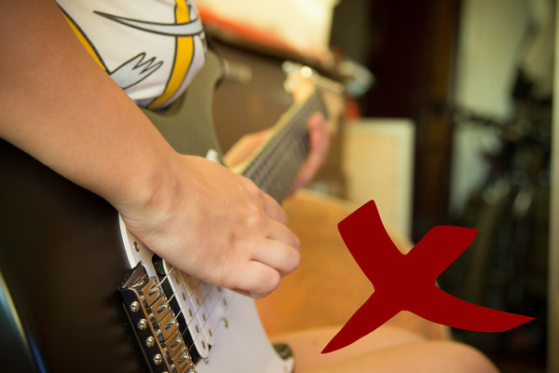
Почему так делать не желательно? Да все просто - уменьшается подвижность правой руки. Фиксируя ее в этом положении, вы чрезмерно напрягаете руку (а расслабленную руку нельзя прилепить к корпусу без помощи супер-клея), лишаете ее маневренности. И если в случае с электрогитарой это еще можно пережить, то с акустикой я советую так не делать никогда. Когда вы играете на акустике, то неплохо было бы еще и менять тембр, переводя руку от подставки к розетке для более мягкого звука, и обратно - для более резкого, в зависимости от того, что вы играете. Когда вы лепите руку к корпусу, то легко и быстро сдвинуть ее с места не получится. Кроме того, подвижность пальцев тоже сильно снижается от такого положения руки. Более рациональным будет вот такое положение:
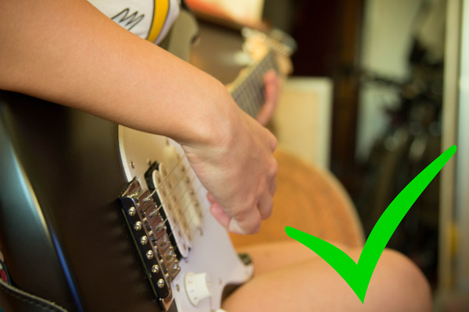
То есть просто положить расслабленную руку на гитарный корпус так, чтобы точка соприкосновения гитары и руки была одна и небольшая. И эта точка находится где-то на второй половине локтя (для тех, кто не знает - это расстояние от кисти до локтевого сустава, а не только сам сустав). Сильно локоть задирать не надо - создается лишнее напряжение, и гитару подмышку совать тоже не надо.
Теперь немного про пальцевую игру правой рукой.
Пальцы правой руки срываются в кулак и постоянно чередуются. Не рекомендую играть несколько нот подряд одним и тем же пальцем - так и пальцы устанут быстрее, и при скоростной игре удобнее пальцы чередовать. Так что развивайте в себе привычку постоянно чередовать пальцы.
Большой палец при игре должен приходить на указательный, образовывая с ним эдакий крестик. Выглядеть это должно примерно вот так:
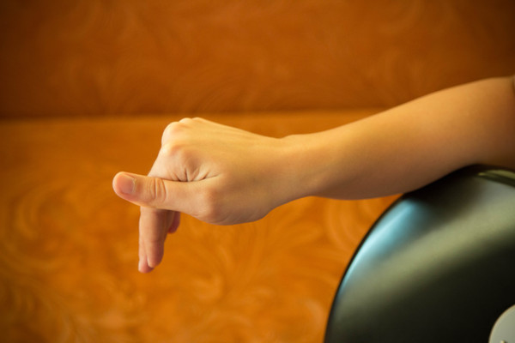
Также большой палец должен быть прямым, а не согнутым, и находится впереди всех остальных. Движение большого пальца происходит от себя, а не вниз, собираясь в щипоточку со всей пятерней - так вы рискуете позадевать все струны.
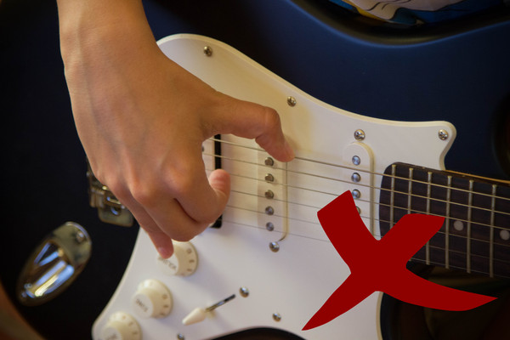
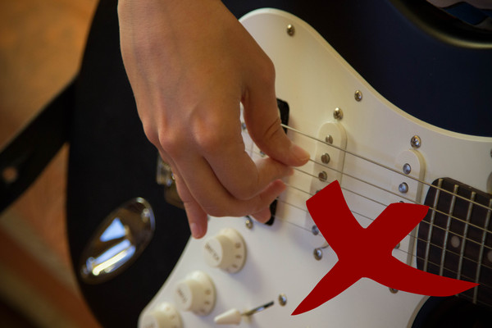
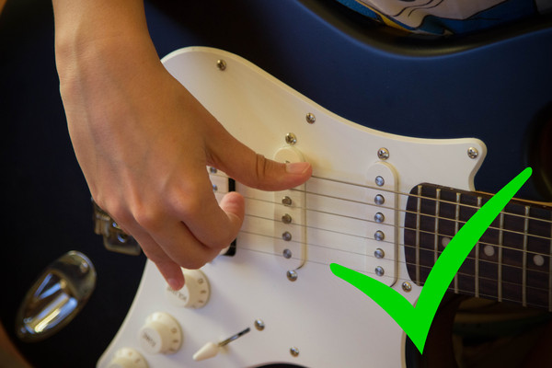
Ну и если вы играете классические аккорды (то есть от трех струн за раз несколькими пальцами), то перед тем, как сыграть аккорд, пальцы должны находится как можно ближе друг к другу (иначе сложно добиться одновременного звучания нескольких струн), а в конечном итоге, после того, как аккорд был сыгран, собраться в кулак с большим пальцем сверху.
Хотелось бы отметить, что необходимо на начальном этапе обучения гитаристу надо понимать что вредит его игре, а что помогает. Поэтому педагоги должны понимать все процессы, связанные со звукоизвлечением и исполнением на гитаре.
Таким образом делаем вывод, что рациональный метод позволяет нам гитаристам достигать высоких результатов с наименьшими физическими затратами,

